ArcheoPass

Réunion support promotionnel

(18-04-2019)

En présence
Romain Jacquet, Musée et Société en Wallonie : romain.jacquet@msw.be
- Barbara Bong (Musée de la Poterie) : paedagogik@toepfereimuseum.org
- Barbara Fortemaison (Archeolo-J) : bfortemaison@archeolo-j.be
- Bastianne Meurice (Abbaye de Villers) : bastiane.meurice@villers.be
- Camille Scuttenaire (Malagne – Archéoparc de Rochefort) : communication@malagne.be
- Céline Piret (Musée d’Interprétation archéologique du Brabant wallon) : musee.archeo@brabantwallon.be
- Charline Joris (Abbaye de Stavelot) : educatif@abbayedestavelot.be
- Delphine Gehain (Grotte Scladina) : delphine.gehain@scladina.be
- Florence Zenner (Musée des Celtes) : f.zenner@museedesceltes.be
- Françoise Lefebvre (Maison du Patrimoine médiéval mosan) : f.lefebvre@mpmm.be
- Henry Besson (stagiaire TreM.a)
- Julien Devos (TreM.a) : julien.devos@province.namur.be
- Lyse Unger (Archeolo-J) : lyse.unger@gmail.com
- Marie Decerf (Espace de l’Homme de Spy) : Marie.Decerf@jemeppe-sur-sambre.be
- Marie-Aude Laoureux (Musée royal de Mariemont) : marie-aude.laoureux@musee-mariemont.be
- Mathieu Gillet (stagiaire à l’Abbaye de Stavelot)
- Mireille Graindorge (Musée de la Céramique) : mireille.graindorge@ceramandenne.be
- Sabine Haeghens (Château fort de Logne) : sabine@palogne.be

Excusé(e)s
- Amendine Leusch (Musée du Pays d'Ourthe-Amblève)
- Antoine Leblon (Musée du Malgré-Tout)
- Edith Schurgers (Musées de la Ville de Liège)
- Fanny Dominique (Château féodal de Moha)
- Florine Blin (Espace gallo-romain)
- Frédérique Honoré (Coudenberg)
- Jean-Pierre Lensens (Musée d’Archéologie et d’Histoire de Visé)
- Manon Vanheesbeke (Grotte Scladina)
- Marie Demelenne (Musée royal de Mariemont)
- Myriam Pezzin (Musée Gaumais)
- …

Objet de la réunion :

Elaboration d’un support de promotion de tous les musées/sites/centres membres d’ArcheoPass
Quelques projets émanant du tour de table
- TreM.a : phase de numérisation + programme maison de jeunes et activité plastique
- Abbaye de Stavelot : phase de numérisation et renforcement des liens maison de jeunes
- Château de Logne : 2020 = destruction du château il y a 500 ans. De grands événements
- Musée de la Poterie : numérisation des collections et stockage dans la base de données de la Communauté germanophone
- MiaBW : nouvelle conservatrice = Céline Piret. Public uniquement scolaire. Veulent ouvrir un musée. Création à moyen terme d’expos temporaires
- Abbaye de Villers : programme numérique et virtuel ; volonté de permettre une utilisation des tablettes de manière libre pour les écoles. Une websérie est en cours et fonctionne assez bien
Décisions générales
- Le produit sera purement promotionnel
- Le produit sera disponible dans les deux langues (FR – NL)
- Il sera distribué uniquement en Wallonie
- Une page de couverture sobre voire minimaliste à travailler en équipe ainsi que quelques lignes pour inciter les publics à se sentir à l’aise « musée qui vous accueille comme vous êtes »
- Des pictogrammes vont remplacer une partie du texte pour plus de clarté. Un maximum de 5 pictogrammes par musées permettrait une égalité entre les membres
- Un court texte par musée = teasing de mise en ambiance, rien de scientifique mais plutôt valorisant « le musée pour tous », « découverte pour chacun », etc.
- Un test de la maquette devra être réalisé
- L’idée des stickers est abandonnée : le côté ludique ne convient pas aux publics ciblés

Propositions de support retenues
- Eventail

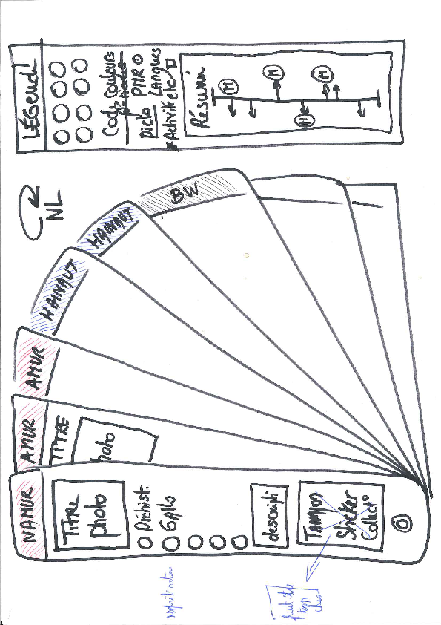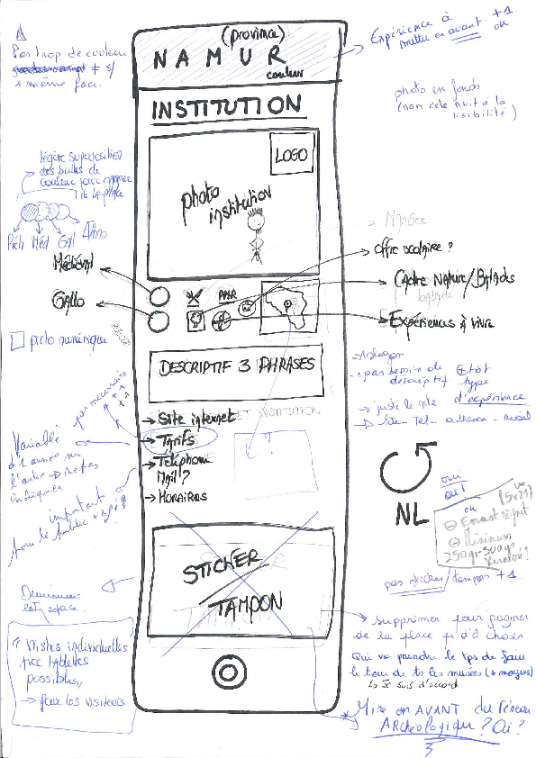

- Format carte Pairi Daiza
Petit format qui s’ouvre :
- Page générale
- Mindmapping avec différentes bulles
- Ligne du temps
- Mini carte avec la pièce représentative de chaque musée

Exercice de personna : Senqui et comment cibler ?
- Familles : il faut mentionner par un pictogramme qu’il existe des activités à vivre en famille, ensemble. Elles recherchent des activités connexes. Il faut mentionner les activités proches à faire (musées en proximité, nature, etc.). Sur la carte, ne pas mentionner la distance en Km mais en temps de trajet.
- Jeunes couples sans enfant : se renseignent énormément via internet et suivent beaucoup les avis d’autres utilisateurs. Ils laissent régulièrement des cotations sur Facebook, Google Maps et TripAdvisor. Nous les atteindrons via le support papier dans différents points de diffusions (offices du tourisme, lieux touristiques, etc.) et une belle couverture via les médias sociaux. La sobriété de la page de garde sera primordiale.
- Etudiants : souhaitent un parcours libre, en toute tranquillité. Intéressés par le numérique et par différentes expériences chargées d’émotion et d’interactivité. Il faut mentionner ces expériences via des pictogrammes clairs.
- Article 27 avec enfants : recherchent des activités simples et accessibles (mentionner un pictogramme PMR car poussettes). Il faudra des pictogrammes pour préciser les expériences à vivre. La courte description du musée devra aborder « l’accessibilité au musée pour tous », très importante pour ce public.
- Tourisme d’affaire : très occupé. Attaché à ce qui vient de la région, des techniques et du terroir. Aisance numérique, etc. Il lui faut des infos claires et concises. Ils veulent des visites avec du contenu et guidées. Public impossible à cibler avec notre promotion.
- Seniors : public qui ne sait pas toujours beaucoup mais qui la ramène. Parfois avec petits-enfants. Désirent des visites guidées pédagogiques. Importance de préciser les services dispos (cafet’, toilettes faciles d’accès, etc.)

Que retirer de l’exercice ?
- Publics à cibler
- Les familles
- Les étudiants
- Les jeunes couples actifs
- Les touristes d’affaires
- Les seniors
- Article 27

- Indispensables à mentionner sur le support
  - Page de garde :
    - Slogan renvoyant à la thématique de la « découverte » dans nos musées archéologiques. A trouver pendant les prochaines réunions.
    - Sobriété (pas trop de couleur) ; quelque chose qui attirait un maximum de publics
  - Pages des musées
    - Photo de l’institution
    - Périmètre autour de l’institution -> classer par province = impactant ? Pas plutôt classer par périmètre et proximité ?
    - Moyens d’accès (bus, train, voiture, etc.)
    - Types d’expériences (visite guidée, individuelle, famille, scolaire, numérique, …)
    - Légère superposition de bulles de couleur pour mentionner les périodes historiques couvertes (préhist. / gallo / médiéval, etc.)
    - 3 phrases de description ?
    - Un lien vers site internet (remplace tarif, téléphone, horaire & mail)
    - Activités connexes (nature, balades, parcs, hors culturel, etc.)
    - Accessibilité pour les personnes à besoins spécifiques
    - Services (cafèt, toilettes à l’entrée, etc.)
    - Recto = Fr / Verso = Nl

Pictogrammes :
- Périodes historiques
- Types d’expérience de visite
  - Guidée
  - Individuelle
  - Famille
  - Scolaire
- Numérique
- Activités connexes
- Accessibilité (PMR etc)
- Services
- Moyens d’accès

Des remarques, des propositions ?
https://coggle.it/diagram/XMqxeaW0VHmMoFpa/t/-/42a7d98a68ec1c633ad90afccd454abd04aeaae7c78193efbd7047d464b1df35

